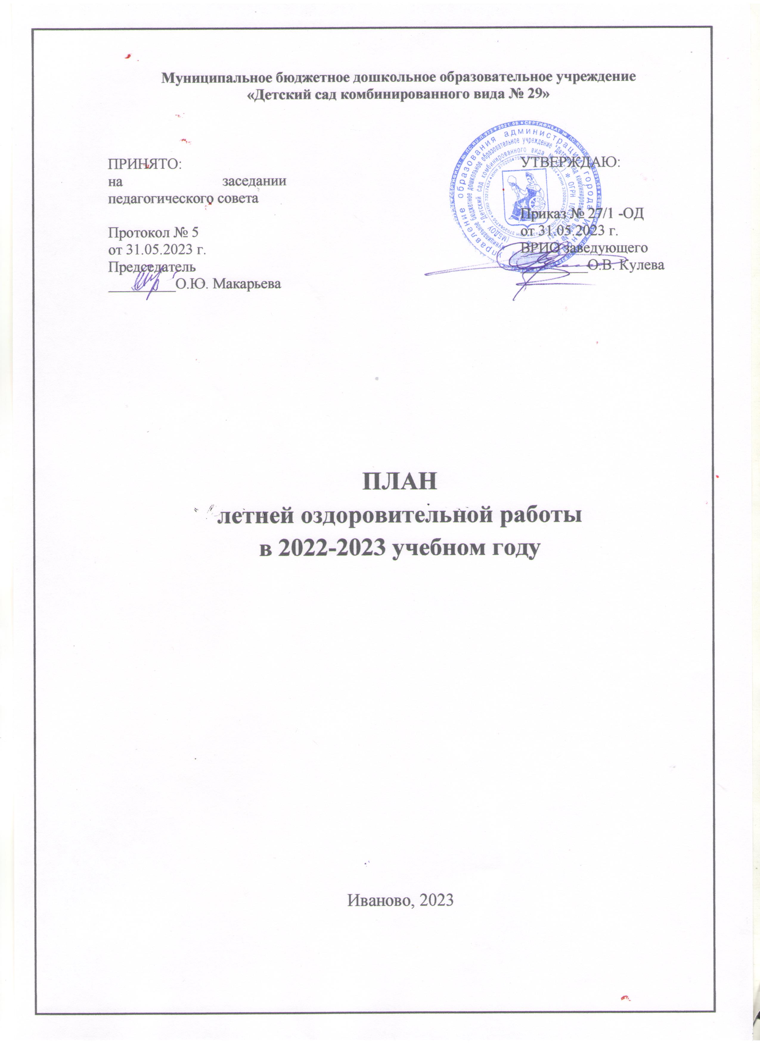

Содержание работы | Сроки | Ответственные | Отметка о выполнении
Методическая работа
Семинар для педагогов по организации летней оздоровительной работы | Май | Зам. зав. по УВР
Выставка мультимедийных средств, методических пособий, статей и журналов по работе с детьми в летний период | Май - июнь | Зам. зав. по УВР
Индивидуальная работа с педагогами (по запросам) | Май - июнь | Зам. зав. по УВР
Подбор методических рекомендаций к «Минуткам здоровья» | Май | Зам. зав. по УВР
Организация конкурсов:  - «Лучший прогулочный участок»;  - «Самая интересная прогулка»;  - «Лучший мини-музей» | Май - август | Зам. зав. по УВР, творческие группы
Консультации и семинары с педагогами:  - «Осторожно – солнце!»;  - «Формы закаливания и оздоровления детей в летний период»;  - «Охрана жизни и здоровья детей в летний период»;  - «Организация детского досуга летом, соблюдение двигательного режима в группах»;  - «Взаимодействие и формы работы с родителями в летний период»;  - «Особенности проведения летней прогулки» | Май - август | Зам. зав. по УВР, педагоги
Профилактическая работа
Комплектация медицинской аптечки для оказания первой помощи | Май | Старшая медсестра
Консультации с педагогами:  - «Оказание первой медицинской помощи в различных ситуациях»;  - Организация закаливания»;  - Организация сна в летний период»;  - Санитарные нормы и правила при организации работы ДОО в летний период»;  - Питьевой режим в летний период» | Май-июнь (по не-  обхо-  димос-  ти в другие  месяцы) | Старшая медсестра
Беседы с детьми:
- «Осторожно, насекомые!»;
- «Болезни грязных рук»;
- «Где живут витамины?»
Образовательная работа с детьми
Календарное планирование согласно методическим рекомендациям «особенности планирования образовательной работы в летний период» | Июль-август | Педагоги
Праздники, развлечения по планам педагогов | Июль-август | Музыкальные руководители, инструктор по физической культуре, воспитатели
Работа с детьми по предупреждению дорожного травматизма. Беседы, игры по ознакомлению с правилами дорожного движения | Июль-август | Музыкальные руководители, инструктор по физической культуре, воспитатели
Экскурсии по экологической тропе МБДОУ | Июль-август | Воспитатели
Организация мини музеев в группах (зонтов, шляп, очков и т.д.) | Июль-август | Воспитатели
Экологическое воспитание детей: беседы, разучивание стихов о природе, составление «Азбуки природы» (с изображением и описательным рассказом об объектах), прогулки, наблюдения, труд на участке, в огороде, цветнике, исследовательская деятельность) | Июль-август | Воспитатели
Чтение художественной литературы, заучивание стихов. Литературные викторины, организация литературных выставок, драматизации по художественным произведениям и т.д. | Июль-август | Воспитатели
Повышение двигательной активности детей на прогулке (создание условий с помощью выносного оборудования, организация подвижных игр, эстафет, соревнований и т.д.) | Июль-август | Воспитатели, инструктор по физической культуре
Индивидуальная и подгрупповая работа с детьми по развитию основных видов движений на прогулке | Июль-август | Воспитатели, инструктор по физической культуре
Оздоровительная работа с детьми
Максимальное пребывание детей на свежем воздухе (утренний прием, зарядка, физкультурные занятия, прогулки, развлечения) | Июль-август | Педагоги
Соблюдение режима проветривания | Июль-август | Старшая медсестра, воспитатели, младшие воспитатели
Осуществление различных видов закаливания в течение дня (воздушные, солнечные ванны; закаливание водой; босохождение и др.) | Июль-август | Воспитатели
Ежедневное включение в меню свежих овощей, фруктов, соков | Июль-август | Старшая медсестра
Работа с родителями
Оформление информации для родителей (законных представителей) в группах:  - режим дня в теплое время года;  - рекомендации по организации летнего отдыха детей;  - система оздоровления детей МБДОУ в летний период;  - ежедневное освещение планов образовательной работы | Июль-август | Воспитатели
Оформление информации для родителей (законных представителей) на стенде «У нас в «Улыбке» с ежедневным информированием родителей о мероприятиях, проводимых с детьми | Июль-август | Зам. зав. по УВР, педагоги
Оформление санитарных бюллетеней, папок-передвижек в группах:  - «Клещевой энцефалит»;  - «Кишечные инфекции»;  - «Особенности закаливания и оздоровления детей в летний период в условиях семьи» | Июль-август | Старшая медсестра, воспитатели
Оформление «Уголка здоровья» для родителей (законных представителей) – стенд около медицинского кабинета:  - «Профилактика солнечного теплового удара»;  - «Профилактика кишечных инфекций»;  - «Организация закаливающих процедур»;  - «Игры детей на свежем воздухе»;  - «Организация походов и пеших прогулок всей семьей» | Июль-август | Старшая медсестра
Консультация для родителей (законных представителей):  - «Оздоровительная работа:  Организация оздоровительной работы в летний период, советы родителям»;  - «ПДД: Ребенок – главный пассажир! Ребёнок и дорога!» | Июнь-август | Воспитатели
Участие родителей (законных представителей) в озеленении участков | Июль-август | Воспитатели
Размещение информации на стенде «У нас в «Улыбке»:  - «Летние рекомендации для родителей»;  - «Лето красное и опасное»;  - «Правила поведения для детей и взрослых»;  - «Лето» (о природных явлениях»;  - «Лето» (стихи и загадки);  - «Обучение безопасности детей летом»;  - «Лето и безопасность»;  - «В жаркий день»;  - «Летний отдых на юге»;  - «Песочные человечки»;  - «Игры с песком и водой»;  - «Познавательное лето»;  - «Чем занять детей летом»  - Правила безопасности на летней площадке» | Июль-август | Зам. зав. по УВР
Информирование родителей (законных представителей) о текущих мероприятиях через сайт МБДОУ | Июль-август | Зам. зав. по УВР
Консультирование родителей (законных представителей) через сайт МБДОУ:  - «Обучение безопасности детей летом»;  - «Летний отдых на юге»;  - «Чем занять детей летом»;  - «Познавательное лето» | Июль-август | Зам. зав. по УВР
Материально-техническое обеспечение летней оздоровительной работы
Оснащение детских прогулочных участков выносным материалом для игр детей | Май | Зам. зав. по УВР, зам. зав. по АХР, воспитатели
Оснащение инвентарем для организации детского труда на участках МБДОУ (лейки, грабли и т.д.) | Май | Зам. зав. по УВР, зам. зав. по АХР, воспитатели
Оснащение материалами для игр на асфальте | Май | Зам. зав. по УВР, зам. зав. по АХР, воспитатели
Оснащение спортивной площадки физкультурным оборудованием | Май-июнь | Зам. зав. по УВР, зам. зав. по АХР, инструктор по физической культуре
Обновление разметки для подвижных и познавательных игр на асфальтовых дорожках | Май | Зам. зав. по УВР, воспитатели, инструктор по физической культуре
Создание условий для организации работы по ПДД | Май | Зам. зав. по УВР, воспитатели
Оформление цветников | Май-июнь | Зам. зав. по АХР, воспитатели
Покраска малых архитектурных форм, теневых навесов | Май-июнь | Зам. зав. по АХР, воспитатели
Рациональное размещение малых архитектурных форм | Май-июнь | Зам. зав. по УВР, зам. зав. по АХР
Приобретение и замена песка в песочницах | Май-июнь | Зам. зав. по АХР
Проверка внутренних пожарных кранов, огнетушителей, осмотр пожарной сигнализации | Май | Зам. зав. по АХР
Опрессовка отопительной системы | Июль | Зам. зав. по АХР
Контрольная деятельность
Контроль готовности МБДОУ к работе в летний период | Май | Зам. зав. по УВР, рабочая группа
Контроль закаливания:  - регулярность;  - разнообразие видов;  - соответствие созданных для закаливания условий требованиям СанПин;  - соблюдение принципов закаливания;  - длительность проведения процедур;  - реакция детей на закаливающие процедуры | Май-август | Зам. зав. по УВР, старшая медсестра
Контроль соблюдения инструкции по охране жизни и здоровья детей:  - состояние детских прогулочных участков (чистота, отсутствие ям и т.д.);  - состояние малых архитектурных форм (ремонт, покраска, соответствие возрасту и росту детей, рациональное размещение) | Май-август | Зам. зав. по УВР, старшая медсестра
Контроль санитарного состояния всех помещений группы (приемная, спальня, туалетная комната, буфетная, группа) | Май-август | Зам. зав. по УВР, старшая медсестра
Контроль соответствия оснащенности детских прогулочных участков требованиям Образовательной программы МБДОУ:  - разнообразие выносного оборудования для организации игр с песком и водой, атрибутов для организации сюжетно-ролевых игр различной тематики, подвижных и спортивных игр, оборудования и атрибутов для организации строительных игр;  - создание условий для самостоятельных занятий детей художественно-изобразительной деятельностью;  - создание условий для организации трудовой деятельности детей, создание условий для хранения инвентаря;  - создание условий для самостоятельной исследовательской и экспериментальной деятельности;  - создание условий для физического развития детей на детских прогулочных участках (развития основных движений: прыжков, упражнений в равновесии, ползания, подлезания, метания и т.д.; корригирующих упражнений) | Май-август | Зам. зав. по УВР
Контроль за организаций образовательного процесса:  - использование разнообразных видов детской деятельности;  - организация педагогического руководства игровой и другими видами деятельности | Май-июнь | Зам. зав. по УВР
Контроль соблюдения питьевого режима | Май-июнь | Зам. зав. по УВР, старшая медсестра
Контроль организации питания детей:  - сервировка стола;  - нормы выдачи пищи | Май-июнь | Зам. зав. по УВР, старшая медсестра
Контроль организации сна детей:  - температурный режим;  - длительность сна и своевременный подъем | Май-июнь | Зам. зав. по УВР, старшая медсестра
Контроль качества проведения зарядок:  - регулярность;  - методика проведения;  - гигиенические условия | Май-июнь | Зам. зав. по УВР, старшая медсестра
Контроль организации гигиенических процедур | Май-июнь | Зам. зав. по УВР, старшая медсестра
Качество ежедневного информирования родителей (законных представителей) о работе группы и МБДОУ:  - наличие информации на стендах в группе;  - регулярность сменяемости информационных материалов;  - качество информационных материалов | Май-июнь | Зам. зав. по УВР

КАЛЕНДАРНО-ТЕМАТИЧЕСКИЙ ПЛАН
ЛЕТНЕЙ ОЗДОРОВИТЕЛЬНОЙ РАБОТЫ
НА 2020-2021 УЧЕБНЫЙ ГОД
Месяц | Дата | Традиционные события, праздники, мероприятия | Ответственные | Отметка о выполнении
Май | 31 мая | День безопасного участка: | Зам. зав. по УВР, зам. зав. по АХР, педагоги
Июнь | 1 июня | Праздник «День защиты детей» | Зам. зав. по УВР, педагоги
 | 2-3 июня. Дни безопасности
 | 2 июня | День безопасности на улице | Творческая группа по ПДД
 | 3 июня | День экологической безопасности (5 июня – Всемирный день охраны окружающей среды) | Творческая группа по экологии
 | 6-10 июня. Неделя сказки
 | 6 июня | День рождения великого поэта | Творческая группа по речевому развитию
 | 7 июня | День любимых героев сказок
 | 8 июня | День театра (инсценировка сказок)
 | 9 июня | День дружбы (9 июня – Международный день друзей)
 | 10 июня | День русской народной сказки (12 июня – День России)
 | 13-17 июня. Неделя веселых игр и забав
 | 13 июня | День бантов | Зам. зав. по УВР, педагоги; творческая группа по физическому развитию
 | 14 июня | День игры
 | 15 июня | День воды
 | 16 июня | День панамок
 | 17 июня | День игры
 | 20-24 июня. Неделя экспериментирования
 | 20 июня | День воздуха | Педагоги
 | 21 июня | День воды
 | 22 июня | День памяти
 | 23 июня | День земли
 | 24 июня | День огня
 | 27-30 июня. Неделя природы
 | 27 июня | День растений | Творческая группа по экологии
 | 28 июня | День лекарственных растений
 | 29 июня | День животных
 | 30 июня | День Красной книги
Август | 12 августа | Праздник «Здравствуй, детский сад!» | Музыкальные руководители, педагоги
 | 15-19 августа. Неделя «Ребенок в мире людей»
 | 15 августа | День рассказов о летнем отпуске | Педагоги
 | 16 августа | День увлечений
 | 17 августа | День семьи
 | 18 августа | День профессий
 | 19 августа | День государственного флага России (21 августа)
 | 22-26 августа. Неделя творчества
 | 22 августа | День мастерилок | Творческая группа по художественно-эстетическому развитию
 | 23 августа | День пластилина
 | 24 августа | День краски
 | 25 августа | День конструкторов
 | 26 августа | День выставок
 | 29-31 августа. Неделя познания
 | 29 августа | День истории | Педагоги
 | 30 августа | День географии
 | 31 августа | День математики

